Ders 10

Örnek 1

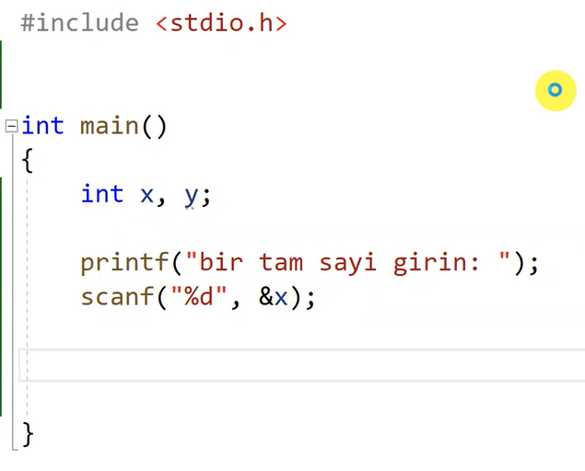

Örnek 2

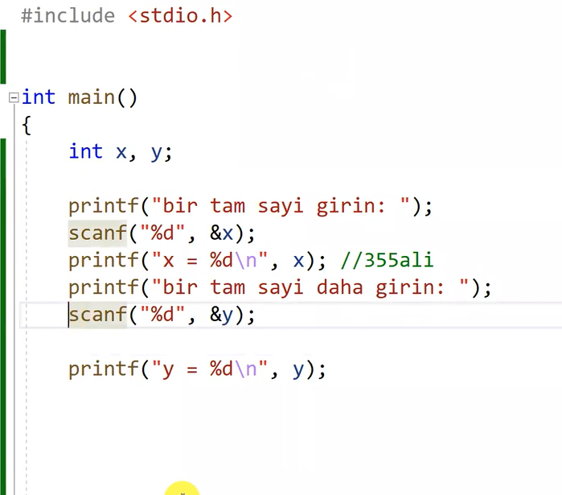

Çıktısı

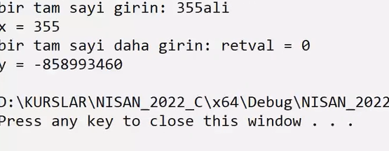

Örnek 3

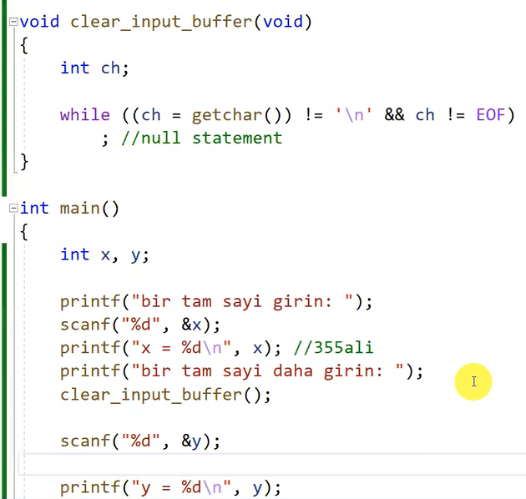

Örnek 4

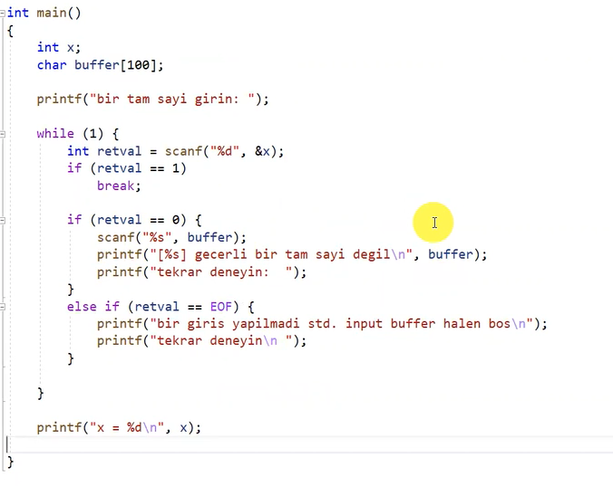

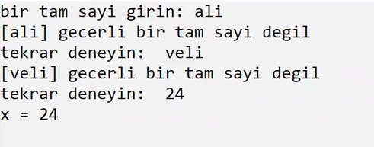

Örnek 5

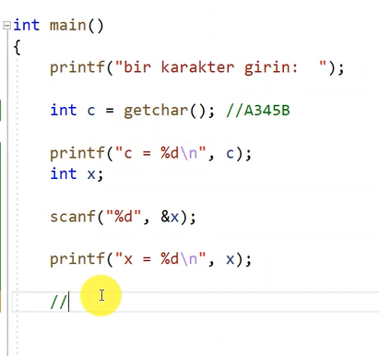

Örnek 6

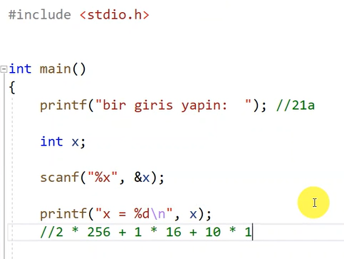

Yazılan 21a yı scanf ile %d %o ve %x olarak girmeyi deneriz ve x ile bütün sayıları alırız.

Oeratör öncelik tablosu

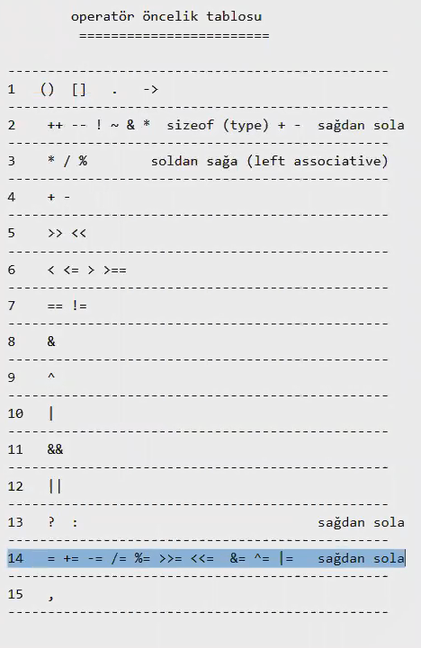

Örnek 7

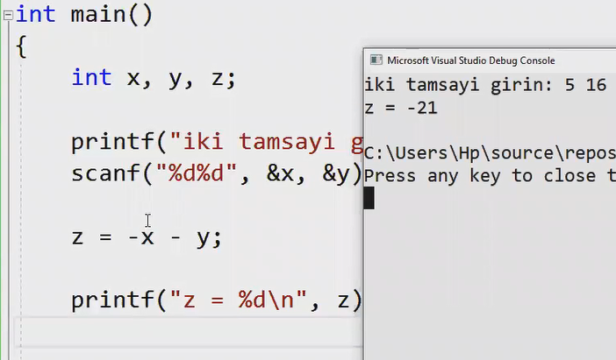

X in başındaki işaret operatörü sonragelen çıkarmaoperatörü

Örnek 8

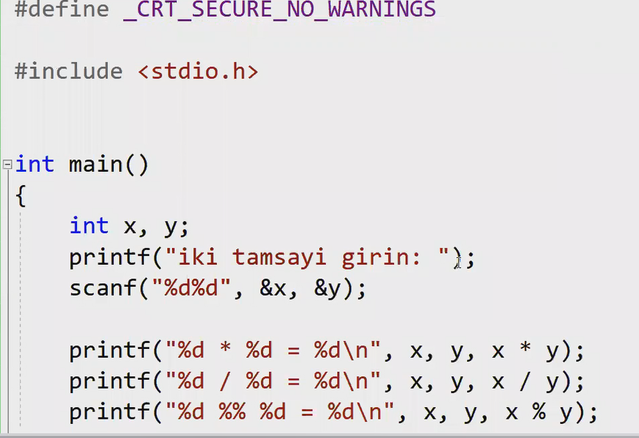

Basit bir soru

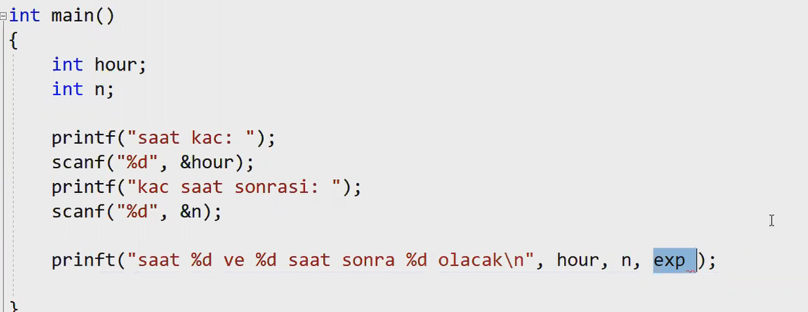

Exp nedir.

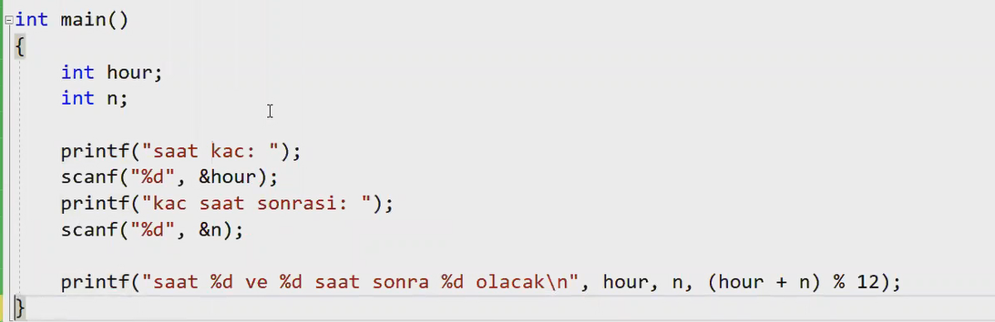

Soru 9

4 basamaklı sayının binler basamağı exp nedir.

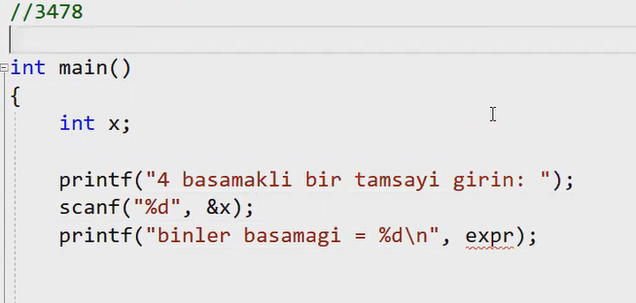

Yüzler basamağı yazdır exp nedir.

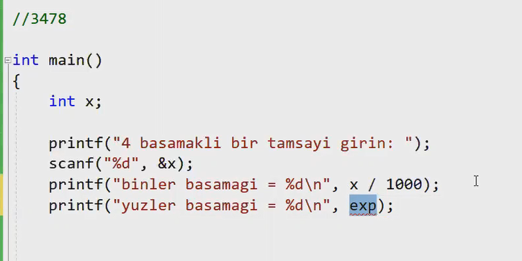

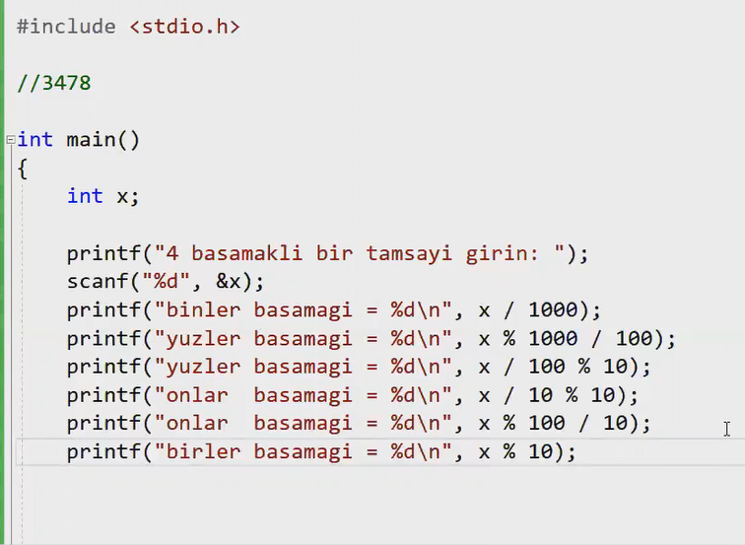

Soru 10

X in basamaksal tersi exp nedir.

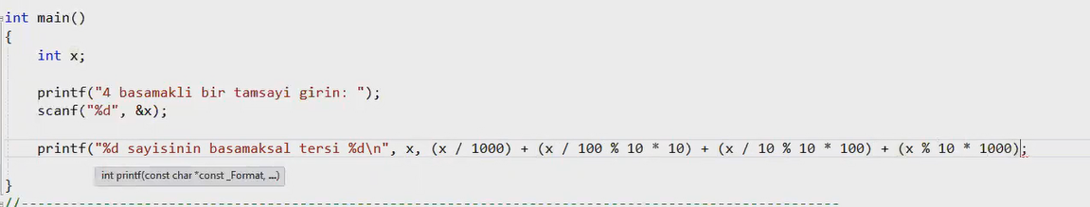

Örnek 10

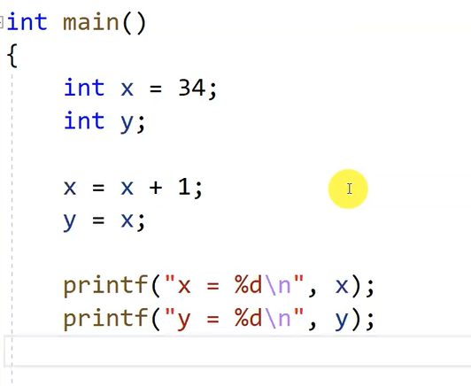

Aynı kod

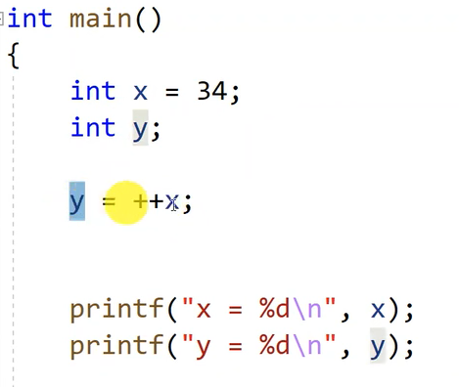

Örnek 11

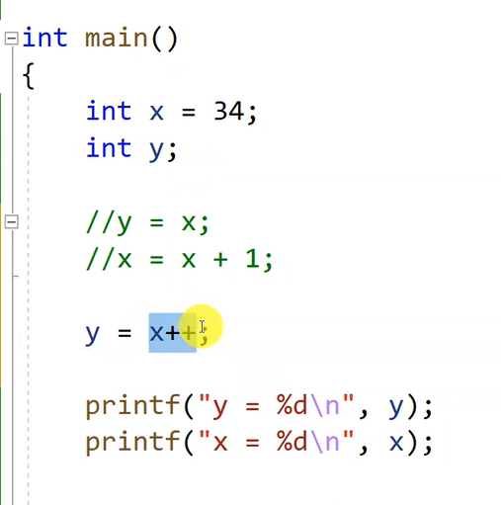

İdiomatik örnek

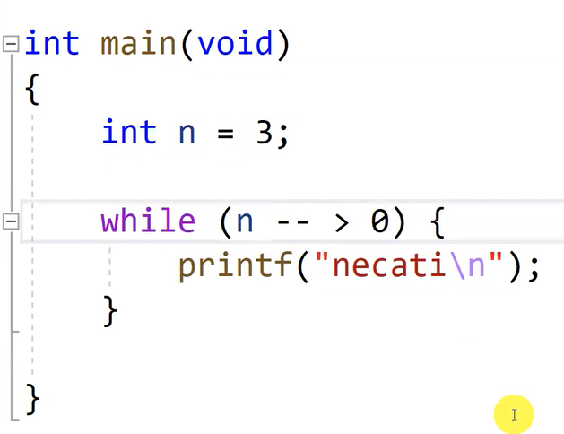

Dalga amacıyla söyle yazılır.

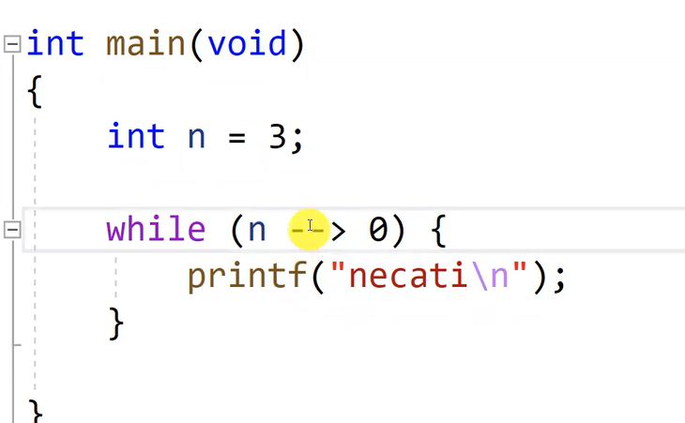

-->

Ok seklinde yazarak dalga geçilmiş ama maximum munch ile -- > gibi düzeltilecek derleyicide.